Соревнования по волейболу среди дворовых команд
31.07.2015
24 июля 2015 года на спортивной площадке по адресу: Ореховый проезд, д.13, корп.2, прошли соревнования по волейболу среди дворовых команд.

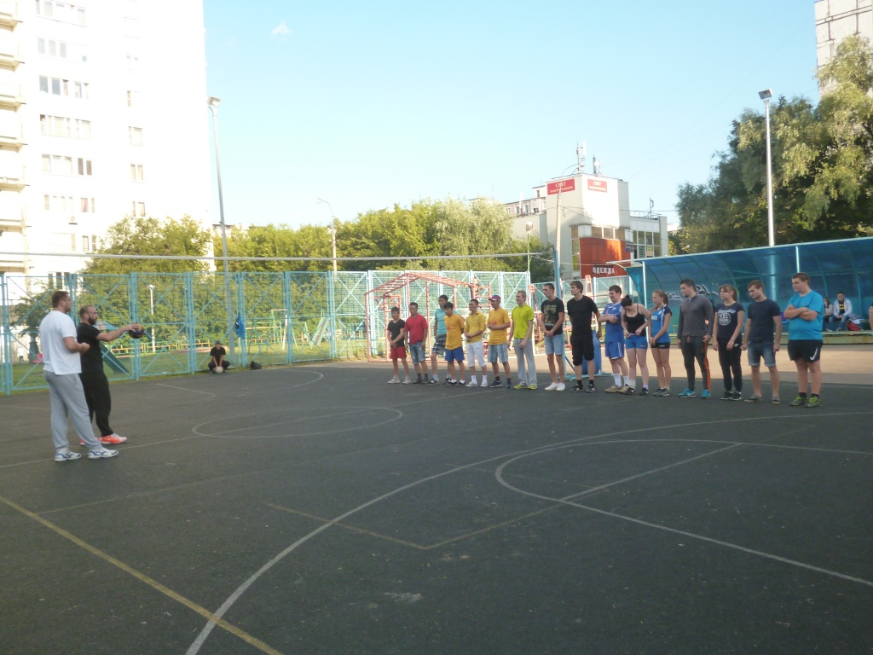

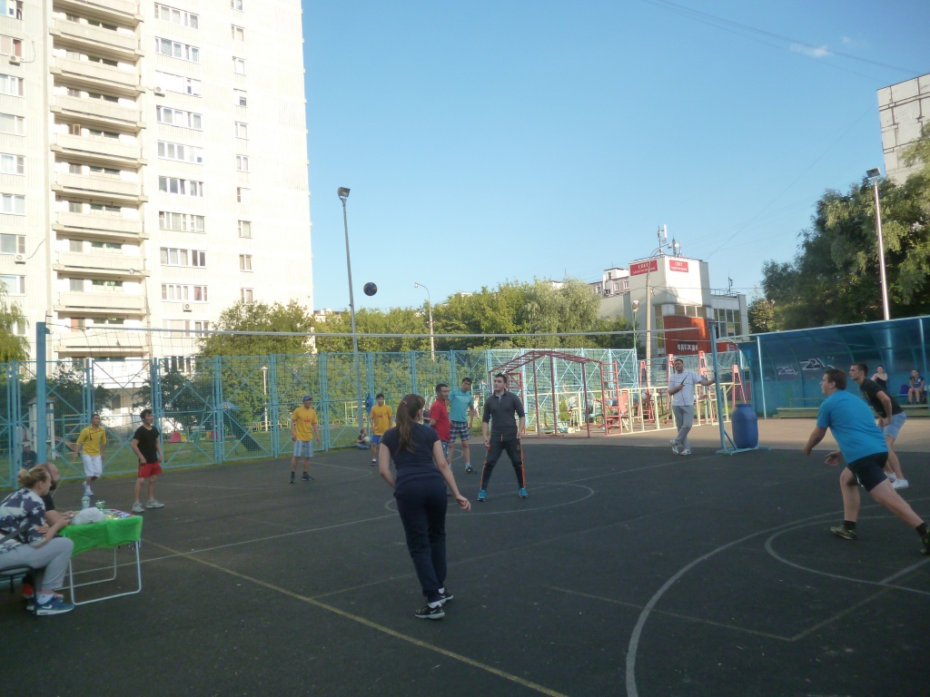

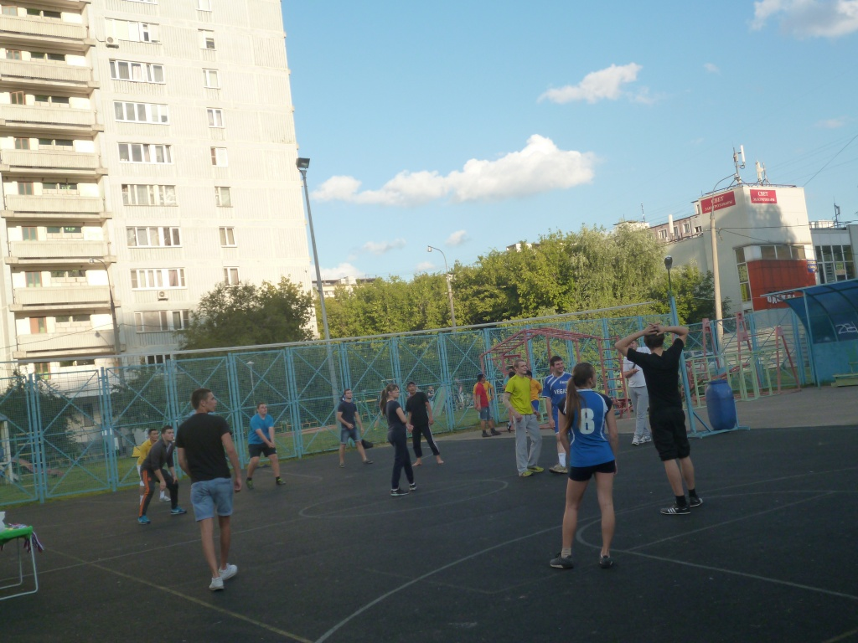

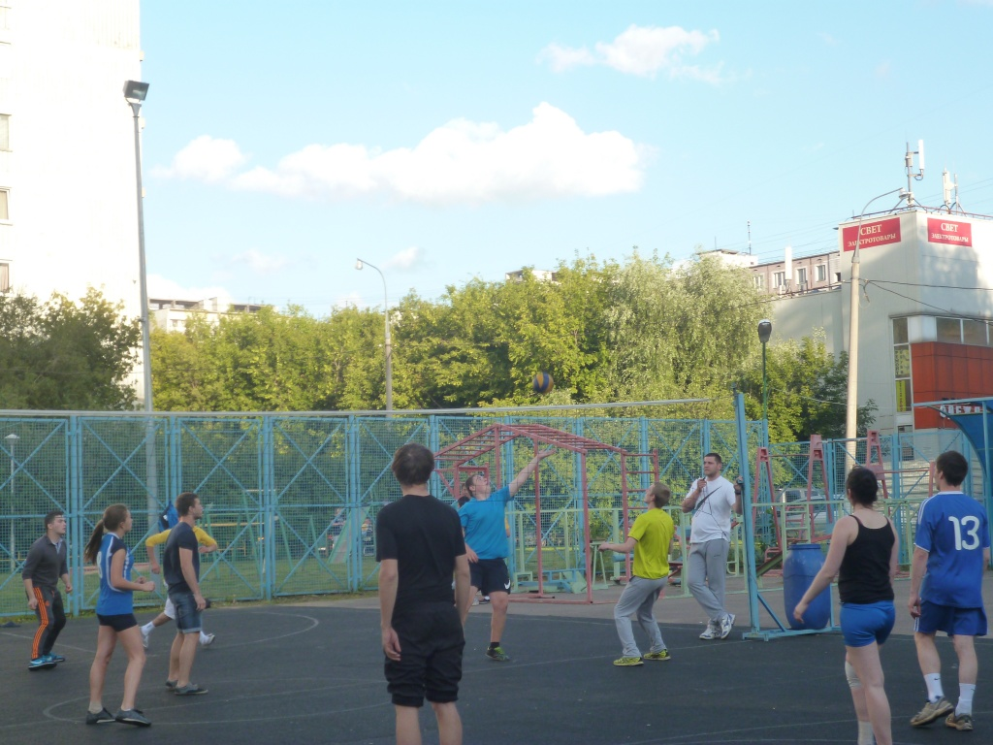

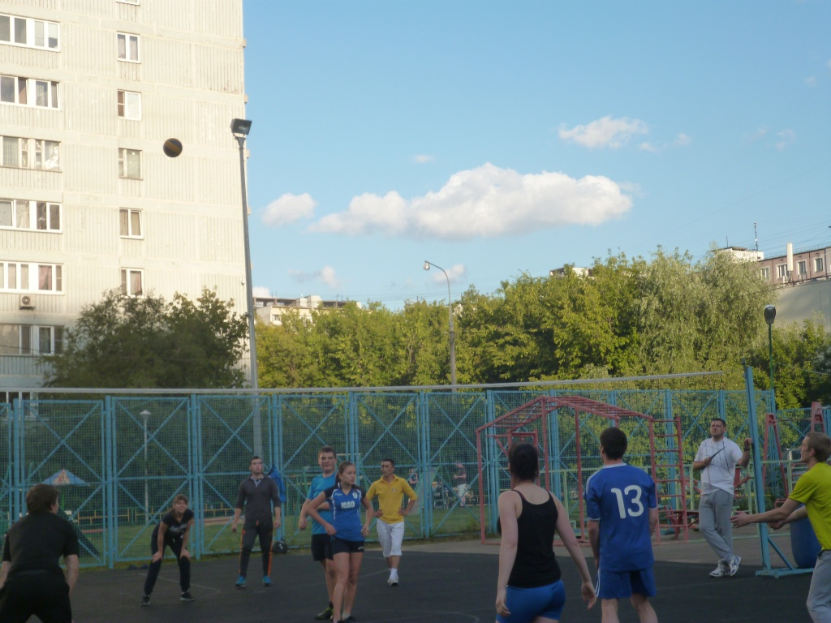

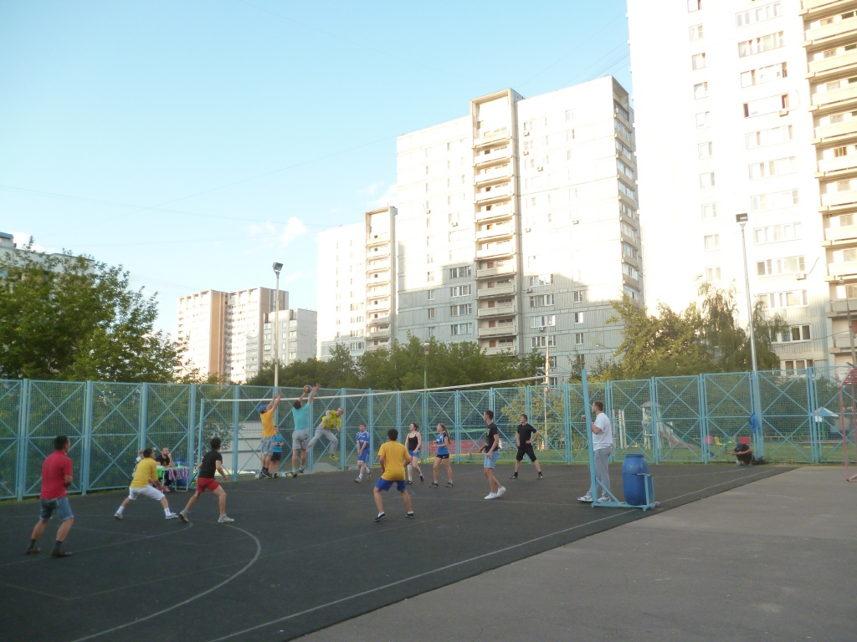

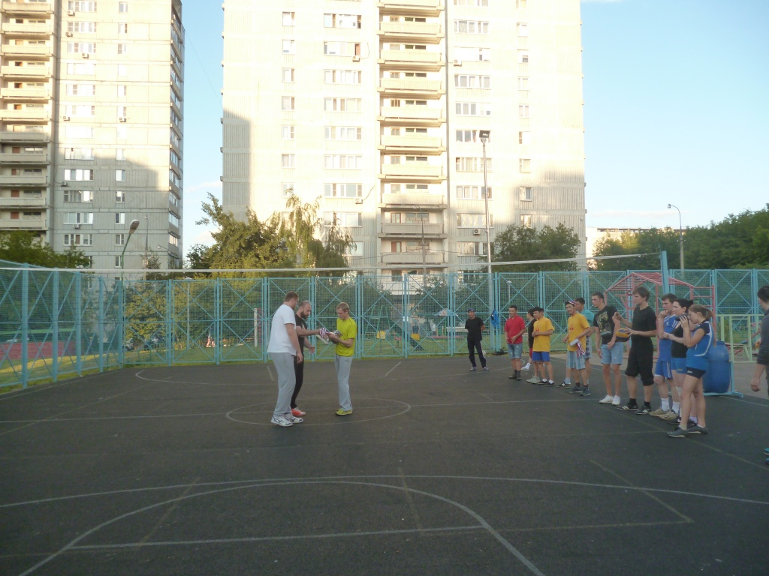

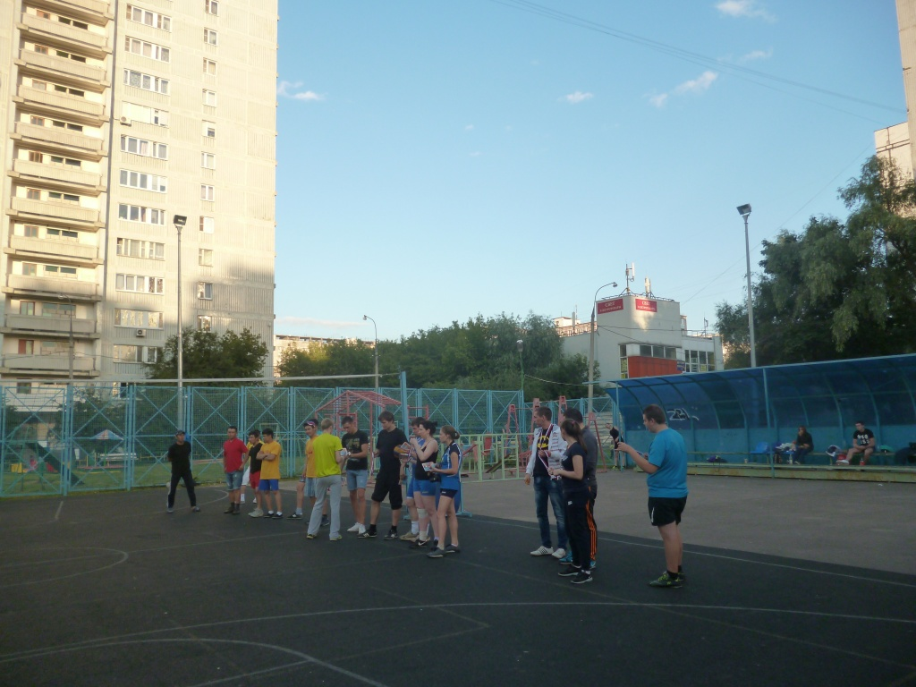

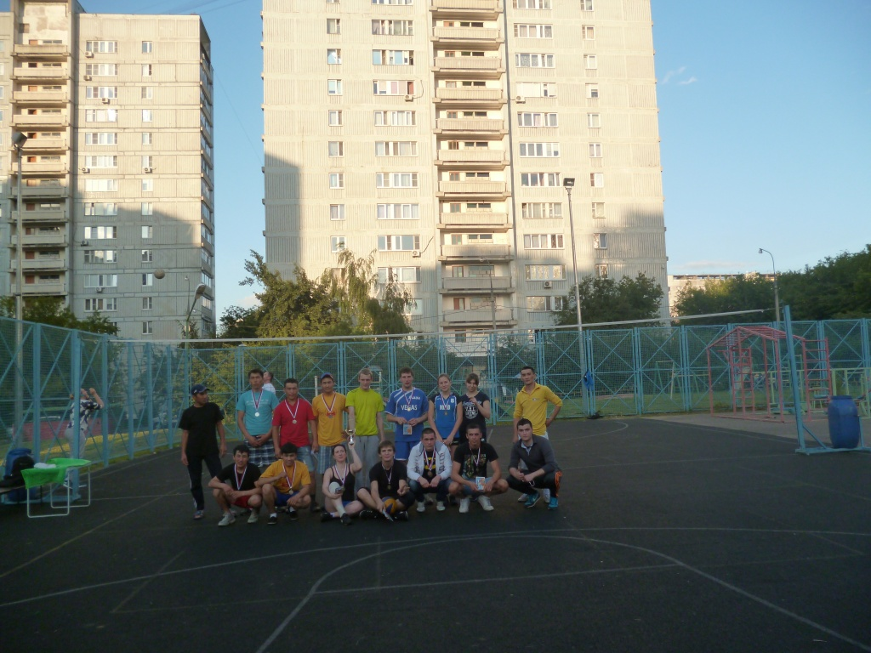

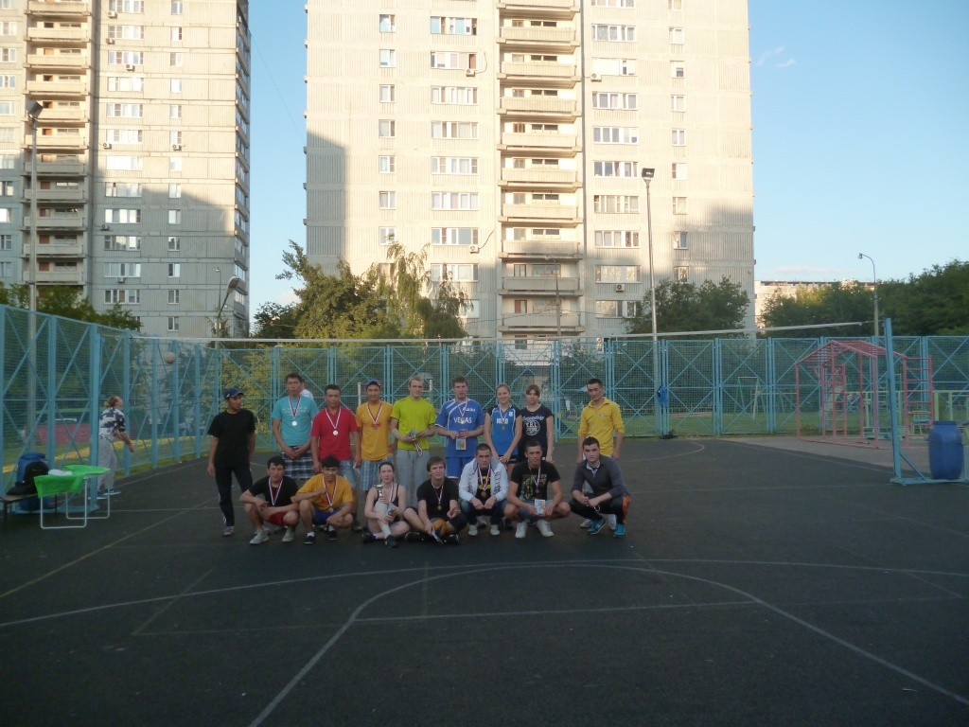

Адрес страницы: http://zyablikovo.mos.ru/organization-of-recreational-social-educational-health-and-sportivnoy-work-with-the-population-by-pl/detail/2044232.html
Управа района Зябликово города Москвы

